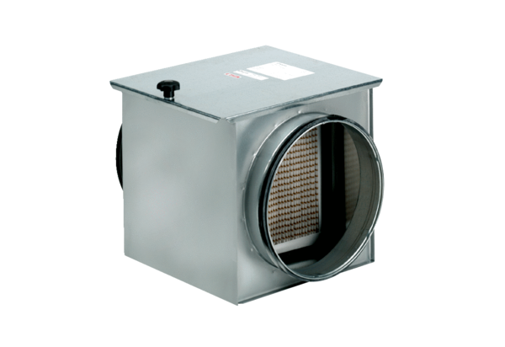Filtr powietrza TFE 25-7Opakowanie jednostkowe: 1 sztukaAsortyment: C
Numer artykułu: 0149.0054Producent: MAICO

